Санкт-Петербургский государственный технологический институт  
(технический университет)

Контрольная работа 1.

Программирование на языке Java.

Вариант 4.

Выполнил:

Студент гр. 418

Шульга Олег Александрович

Проверил:

к.т.н., доцент

Гайков Андрей Владимирович

Санкт-Петербург

2023 г.

**Контрольная работа 1.**

1. Составить блок-схему алгоритма и написать программу вычисления арифметического выражения на языке программирования Java

Текст программы:

public class Calc {

public static void main(String[] args) {

double a = 1;

double b = 2;

double x = 3;

double y = 4;

double p = (a + b + x + y) / 2;

double f = Math.pow(Math.sin(x - (p / a)), 2) + ((y * y + x * y + x * x) / (a * a + b * b)) * Math.cos(x - p / a);

System.out.println(f);

}

}

Блок схема:

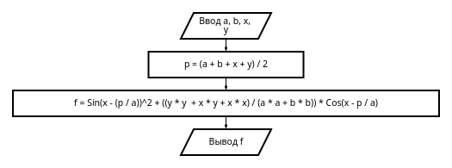

Вывод:



2. Составить блок-схему алгоритма и написать программу вычисления арифметического выражения на языке программирования Java.

Текст программы:

public class Calc {

public static void main(String[] args) {

double a = 1;

double b = 2;

double x = 3;

double y = 4;

double f = (Math.pow(Math.abs(x * x - y * y), 1 / 5)) / (x * Math.sqrt(a * y) + y * Math.sqrt(b * x));

System.out.println(f);

}

}

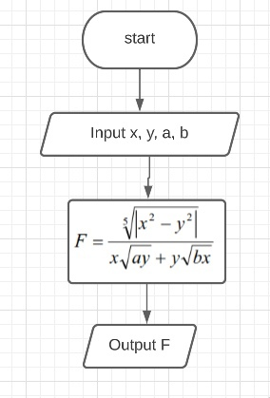

Вывод:



3. Составить блок-схему алгоритма и написать программу, вычисляющую значение выражения, в зависимости от условий.

public class Calc {

public static void main(String[] args) {

double x = 3;

double y;

if (x <= -1) {

y = 0;

} else if ((-1 < x) && (x < 0)) {

y = 1 + x;

} else {

y = Math.cos(Math.PI * (x / 2));

}

System.out.println(y);

}

}

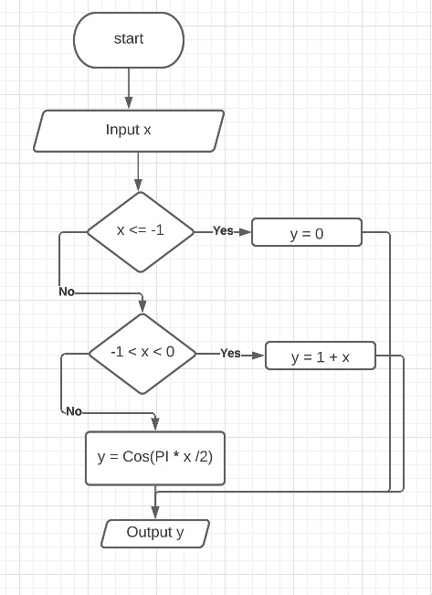

Вывод:

